LAPORAN AKHIR PENGENALAN LAPANGAN PERSEKOLAHAN II SEMESTER GASAL TAHUN AKADEMIK 2023/2024
DI SMA NEGERI 1 KAMAL

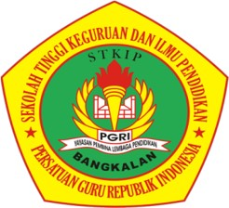

Disusun Oleh:
Erlina Sulis Priandini
2046611003

PROGRAM STUDI PENDIDIKAN MATEMATIKA
(STKIP) PGRI BANGKALAN
TAHUN 2023

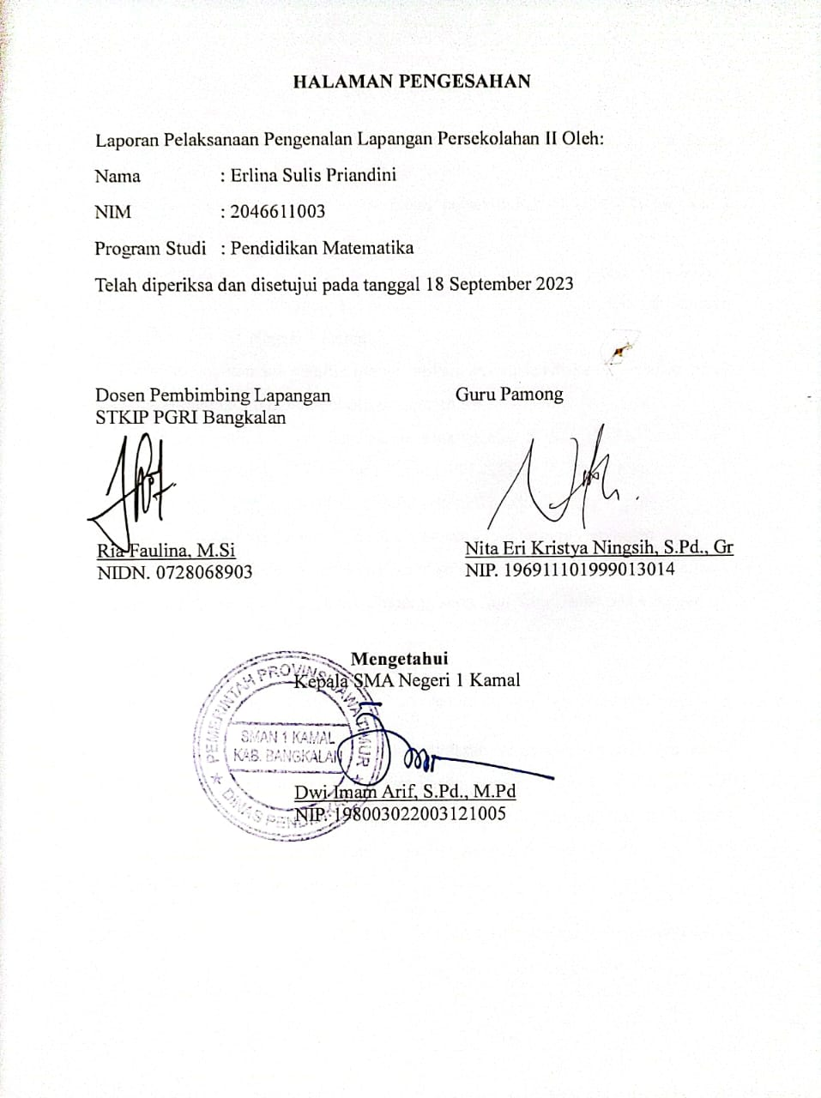

KATA PENGANTAR

Segala puji syukur ke hadirat Allah SWT Yang Maha Pengasih lagi Maha Penyayang. Atas limpahan rahmat dan hidayahnya, penulis dapat menyelesaikan penyusunan laporan pengenalan lapangan persekolahan II (PLP II) ini sesuai dengan waktu yang telah ditentukan
Laporan ini merupakan syarat yang harus dipenuhi oleh mahasiswa STKIP PGRI Bangkalan setelah menyelesaikan PLP II di sekolah yang telah ditentukan yaitu sekolah SMA Negeri 1 Kamal.
Pada kesempatan ini penulis mengucapkan terima kasih kepada semua pihak yang telah membantu dalam penulisan laporan ini antara lain:
- Bapak Fajar Hidayatullah, M.Pd selaku Ketua STKIP PGRI Bangkalan
- Ibu Ana Yuliati, M.Pd selaku Ketua UPPL STKIP PGRI Bangkalan
- Ibu Hefi Rusnita Dewi, S.P, M.Pd selaku Koordinator Lapangan
- Ibu Aldila Septiana, M.Pd selaku Dosen Pembimbing Lapangan
- Bapak Dwi Imam Arif, S.Pd., M.Pd selaku Kepala SMA Negeri 1 Kamal
- Bapak dan Ibu Guru, Guru Pamong, serta Staf Tata Usaha SMA Negeri 1 Kamal
- Siswa-siswi di SMA Negeri 1 Kamal
- Teman-teman mahasiswa PLP dan semua pihak yang telah membantu.
Saya menyadari sepenuhnya keterbatasan kemampuan yang saya miliki, sehingga laporan ini masih jauh dari kesempurnaan, untuk itu kritik dan saran yang sifatnya membangun sangat saya harapkan. Semoga laporan ini dapat memenuhi sebagaimana yang penulis harapkan dan laporan ini dapat bermanfaat bagi kita semua.
Bangkalan, 18 September 2023
Penyusun

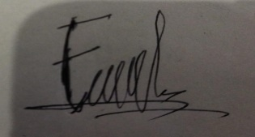
Erlina Sulis Priandini
NIM. 204661103

DAFTAR ISI

HALAMAN PENGESAHAN i
KATA PENGANTAR ii
DAFTAR ISI iv
DAFTAR TABEL vi
BAB I 1
PENDAHULUAN 1
A. Latar Belakang PLP II 1
B. Tujuan PLP II 1
C. Manfaat PLP II 2
BAB II 4
PENYAJIAN LAPORAN KEGIATAN 4
A. Persiapan Pelaksanaan Program 4
a. Pembelajaran Microteaching 4
b. Pembekalan PLP II 4
c. Kalender Pendidikan Tahun Ajaran 2023-2024 5
d. Rencana Pekan Efektif 5
e. Program Tahunan 6
f. Program Semester 6
g. Silabus 6
h. Rencana Pelaksanaan Pembelajaran 7
i. Modul Ajar 7
B. Pelaksanaan Program 8
a. Persiapan Mengajar 8
b. Pembuatan RPP 9
c. Praktik Mengajar 10
d. Umpan Balik Guru Pamong 10
C. Hasil Pelaksanaan Program 11
a. Faktor Pendukung 12
b. Faktor Penghambat 12
c. Upaya Mengatasi (Faktor Penghambat) 12
BAB III 14
PENUTUP 14
a. Kesimpulan 14
b. Saran 14
DAFTAR PUSTAKA 16
LAMPIRAN-LAMPIRAN 17
Bagian I. Identitas dan Informasi mengenai Modul 24
Bagian II. Langkah-Langkah Pembelajaran 26
Pertemuan Kedua 26
Pertemuan Ketiga 26
Cara Mencari Invers Fungsi 6
Contoh 9

BAB I

PENDAHULUAN

A. Latar Belakang PLP II
Pengenalan Lapangan Persekolahan (PLP) merupakan salah satu kegiatan latihan kependidikan bersifat intrakurikuler yang dilaksanakan oleh mahasiswa. Dalam hal ini mahasiswa dari STKIP PGRI Bangkalan. Kegiatan tersebut mencakup praktik mengajar dan kegiatan akademis lainnya dalam rangka memenuhi persyaratan pembentukan tenaga kependidikan yang profesional.
Sekolah Tinggi Keguruan dan Ilmu Pendidikan Persatuan Guru Republik Indonesia (STKIP PGRI Bangkalan) merupakan salah satu tempat lembaga pendidikan yang menyadari akan sebuah urgensi kegiatan pengajaran tersebut, karena salah satu fungsinya dalam melahirkan guru-guru yang profesional di bidangnya, yang menjadikan mahasiswa terampil dalam bidang pendidikan, baik dalam mengelola proses belajar mengajar maupun administrasi pendidikan.
Sejalan dengan Tri Dharma Perguruan Tinggi yang ketiga, yaitu pengabdian kepada masyarakat (dalam hal ini masyarakat sekolah) maka tanggung jawab seorang mahasiswa setelah menyelesaikan tugas-tugas belajar di kampus ialah mentransformasikan dan mengaplikasikan ilmu pengetahuan yang diperoleh dari kampus kepada masyarakat, khususnya masyarakat sekolah. Dari hasil pengaplikasian itulah pihak sekolah dan mahasiswa (khususnya) dapat mengukur kesiapan dan kemampuannya sebelum nantinya seorang mahasiswa benar-benar menjadi bagian dari masyarakat luas, tentunya dengan bekal keilmuan dari universitas.

B. Tujuan PLP II
Tujuan dari Pengenalan Lapangan Persekolahan (PLP) II yaitu:
- Tujuan Umum
- Menjalin silaturahmi antara STKIP PGRI Bangkalan dengan SMA Negeri 1 Kamal.
- Menambah ilmu pengetahuan dan pengalaman dalam praktik mengajar
- Memiliki kompetensi sebagai tenaga pendidiik yang profesional, pedagogik, kepribadian, dan sosial.

- Tujuan Khusus
- Mendapatkan ilmu bagi mahasiswa agar dapat mempersiapkan dirinya menjadi calon tenaga pendidik profesional.
- Menerapkan ilmu yang didapatkan pada saat kuliah, baik materi pelajaran dan kemampuan dalam mengajar
- Menelaah kurikulum dan perangkat pembelajaran yang digunakan guru pengajar
- Menelaah model/strategi pembelajaran yang digunakan guru pengajar
- Menelaah sistem evaluasi yang digunakan guru pengajar
- Membantu guru dalam mengembangkan RPP, media pembelajaran, lembar kegiatan peserta didik, bahan ajar, dan perangkat evaluasi.
- Menelaah pemanfaatan teknologi informasi dan komunikasi dalam pembelajaran

C. Manfaat PLP II
Secara umum manfaat dari kegiatan PLP II yaitu dapat memberi bekal ilmu kepada mahasiswa STKIP PGRI Bangkalan agar memiliki kompetensi profesional, kompetensi pedagogik, kompetensi kepribadan, dan komptensi sosial. Selan itu, pelaksanaan PLP II diharapkan dapat memberikan manfaat terhadap semua komponen yang terkait dalam PLP tersebut, seperti mahasiswa, sekolah, dan perguruan tinggi yang bersangkutan. Adapun manfaat lainnya sebagai berikut :
- Manfaat Bagi Mahasiswa
- Mahasiswa mampu memanfaatkan kesempatan untuk mempraktikkan bekal ilmu yang diperoleh selama kuliah di tempat PLP II.
- Mahasiswa dapat mengetahui masalah nyata dan penyelesaian kongkrit yang terjadi di sekolah selama proses belajar mengajar.
- Mendewasakan cara berpikir mahasiswa, meningkatkan daya penalaran mahasiswa dalam melakukan penelaahan, perumusan, dan pemecahan masalah baik dalam proses pembelajaran maupun yang di sekolah.
- Mahasiswa memperoleh pengalaman nyata yang terkait dengan proses perancangan perangkat pembelajaran
- Mahasiswa memperoleh pengalaman nyata yang terkait dengan proses
- perancangan perangkat pembelajaran.
- Mahasiswa memperoleh pengalaman nyata yang terkait dengan proses
- perancangan perangkat pembelajaran.
- Mahasiswa memperoleh pengalaman nyata yang terkait dengan proses
- perancangan perangkat pembelajaran.
- Manfaat Bagi Sekolah
- Menjalin kerja sama dan silaturahmi yang baik dengan SMA Negeri 1 Kamal dan memberikan lulusan mahasiswa yang baik sebagai calon tenaga pendidik profesional.
- Meningkatkan kualitas dan mutu pendidikan
- Menjadi bahan referensi untuk melakukan evaluasi terhadap penyelenggaraan pembelajaran di sekolah
- Sekolah bisa mendapatkan ide-ide baru dalam proses pembelajaran dari pembaharuan teknik mengajar yang diterapkan oleh mahasiswa ketika praktik mengajar.
3. Manfaat Bagi STKIP PGRI Bangkalan
- Memperluas dan menjalin jaringan kerja sama dengan sekolah- sekolah.
- Mendapatkan informasi tentang perkembangan dan permasalahan pendidikan yang ada sehingga mampu dipertimbangkan sebagai bahan penelitian untuk perbaikan.
- Mendapatkan masukan tentang perkembangan pelaksanaan PLP II, sehingga kurikulum dan metode yang digunakan dapat disesuaikan.

BAB II

PENYAJIAN LAPORAN KEGIATAN

A. Persiapan Pelaksanaan Program
Pengenalan Lapangan Persekolahan (PLP) merupakan mata kuliah yang di dalamnya berisi kegiatan yang terkait dengan proses pembelajaran maupun kegiatan yang mendukung berlangsungnya pembelajaran. Kegiatan PLP ini diharapkan dapat memberikan pengalaman belajar bagi mahasiswa, terutama dalam hal pengalaman mengajar, memperluas wawasan, pelatihan dan pengembangan kompetensi yang diperlukan dalam bidangnya, peningkatan keterampilan, kemandirian, tanggung jawab, dan kemampuan dalam memecahkan masalah.
Berikut ini adalah beberapa kegiatan yang dilakukan mahasiswa sebagai bentuk persiapan sebelum melaksanakan dan pelaksanaan kegiatan Pengenalan Lapangan Persekolahan (PLP) II.

Pembelajaran Microteaching
Microteaching merupakan suatu metode pelatihan bagi calon pendidik (guru dan dosen) untuk mendapatkan dan menguasai keterampilan mengajar melalui proses pengajaran yang dibuat sederhana. kegiatan mengajar ini akan memudahkan calon tenaga pendidik atau pengajar khususnya mahasiswa STKIP PGRI Bangkalan, untuk memahami dasar dalam mengajar. Sekaligus mempelajari dan mempraktekan teknik dalam menyampaikan materi yang baik dan benar di kelas. Pada kegiatan microteaching mahasiswa STKIP PGRI Bangkalan telah melaksanakan kegiatan ini pada bulan Desember 2022, yang mana kegiatan ini juga menjadi salah satu persyaratan untuk mengikuti kegiatan PLP II .

Pembekalan PLP II
Dalam memenuhi persyaratan akademik di STKIP PGRI Bangkalan, maka mahasiswa wajib melaksanakan Program Pengenalan Lapangan Persekolahan (PLP) II sebagai Mata Kuliah yang harus ditempuh dimana kegiatan difokuskan pada kegiatan praktek mengajar yaitu mengembangkan RPP, modul, media pembelajaran, , bahan ajar, dan perangkat evaluasi, dan administrasi di sekolah. Pembekalan PLP II dilaksanakan pada tanggal 10 Agustus 2023 untuk Mahasiswa Program Studi Pendidikan Pancasila dan Kewarganegaraan (PPKN), Pendidiksn Ekonomi, Pendidikan Bahasa dan Sastra Indonesia, Tanggal 11 Agustus 2023 untuk Mahasiswa Program Studi Pendidikan Bahasa Inggris, Pendidikan Matematika, PGSD, dan Pendidikan Olahraga.
Tujuan kegiatan ini untuk memperkuat jati diri calon pendidik dalam membentuk kesiapan sebagai calon pendidik, maka mahasiswa Program Sarjana Pendidikan diberikan program pemagangan di sekolah yang disebut dengan Pengenalan Lapangan Persekolahan. Pengenalan Lapangan Persekolahan yang selanjutnya disingkat PLP adalah proses pemagangan yang dilakukan mahasiswa Program Sarjana Pendidikan untuk mempelajari aspek pembelajaran dan pengelolaan pendidikan di satuan pendidikan.
- Kalender Pendidikan Tahun Ajaran 2023-2024 (terlampir)
Kalender pendidikan adalah pengaturan waktu dalam kegiatan belajar mengajar selama satu tahun ajaran. Kalender pendidikan mencakup permulaan tahun ajaran baru, waktu pembelajaran efektif, minggu efektif belajar, dan juga hari libur. Permulaan tahun ajaran baru adalah waktu dimulainya kegiatan belajar di awal semester, sedangkan minggu efektif belajar merupakan jumlah minggu kegiatan belajar di setiap tahun pelajaran baru. Sementara waktu pembelajaran efektif sendiri adalah jumlah jam belajar di sekolah yang mencakup seluruh mata pelajaran atau perkuliahan.
Kalender pendidikan sangatlah penting karena menjadi acuan dalam merencanakan seluruh rangkaian kegiatan pembelajaran di tahun pelajaran tertentu. Secara umum, fungsi dari kalender pendidikan adalah untuk mendorong efisiensi dan efektivitas proses pembelajaran baik di sekolah maupun perguruan tinggi. Kalender pendidikan juga berfungsi sebagai acuan yang berguna untuk menyelaraskan ketentuan mengenai hari efektif dengan hari libur sekolah maupun perguruan tinggi.

- Rencana Pekan Efektif (terlampir)
Rencana Pekan Efektif (RPE) adalah hitungan hari-hari efektif yang ada pada tahun pelajaran yang sedang berlangsung. Untuk menyusun RPE yang harus dilihat dan diperhatikan adalah kalender akademik yang sedang berlangsung serta menjadi pedoman sekolah dalam menetapkan jumlah minggu/pekan efektif. Manfaat mempelajari rencana pekan efektif diantaranya memudahkan guru untuk menyusun program tahunan dan program semester, dapat menentukan hari-hari yang tidak efektif dalam satu pekan, memudahkan guru menyusun SK dan KD serta pembuatan RPP dalam satu pekan.
- Program Tahunan (terlampir)
Prota atau program tahunan merupakan rencana penetapan alokasi waktu dalam satu tahun untuk mencapai standar kompetensi dan kompetensi dasar yang telah ditetapkan. Prota merupakan program umum tematik terpadu yang dikembangkan oleh guru untuk tiap-tiap kelas. Prota dipersiapkan oleh guru sebelum tahun pelajaran, sebab keberadaannya akan digunakan sebagai pedoman pengembangan program perangkat pembelajaran. Dengan demikian, penyusunan program tahunan pada dasarnya menetapkan jumlah waktu yang tersedia untuk setiap kompetensi dasar. Hal ini, dapat memudahkan peserta PPL II untuk mengetahui waktu per kompetensi dasar dalam pembelajaran selama satu tahun.
- Program Semester (terlampir)
Promes atau program semester merupakan sebuah program yang di dalamnya berisi garis besar terkait hal yang ingin dicapai dalam satu semester. Promes berisi rumusan pokok aktivitas guru dalam melakukan proses pembelajaran selama satu semester dengan memperhatikan alokasi waktu, jumlah kompetensi dasar, serta indikator yang ingin dicapai. Dikarenakan promes merupakan penjabaran dari prota, maka promes tentu tidak dapat disusun sebelum prota tersusun. Dengan adanya program semester ini, peserta PLP II dapat mengetahui kapan materi pembelajaran untuk mencapai kompetensi dasar yang akan diajarkan kepada siswa-siswi SMA Negeri 1 Kamal.
- Silabus (terlampir)
Silabus menerangkan tujuan yang wajib dicapai untuk menggapai tujuan pendidikan serta tata cara yang hendak digunakan. Tidak hanya itu, silabus pula memuat metode evaluasi yang digunakan untuk menguji tingkatan keberhasilan pendidikan. Silabus merupakan seperangkat rencana serta pengaturan aktivitas pendidikan, pengelolaan kelas serta penilaian hasil belajar (Rachmi Marsheilla Aguss, 2021). Tujuan dari silabus dalam rencana pelaksanaan pembelajaran ialah diantaranya mempermudah, memperlancar, serta meningkatkan hasil proses belajar-mengajar dan menyusun berbagai rencana pembelajaran secara profesional, yang sistematis dan berdaya guna.
- Rencana Pelaksanaan Pembelajaran (terlampir)
Rencana Pelaksanaan Pembelajaran (RPP) adalah alat perencanaan yang lebih spesifik daripada silabus. Rencana pelaksanaan pembelajaran ini dirancang untuk memandu guru dalam mengajar agar tidak jauh dari tujuan pembelajaran. Menyadari pentingnya merencanakan pelajaran ini, guru hendaknya tidak mengajar tanpa perencanaan (Rachmi Marsheilla Aguss, 2021).
Dalam penyusunan rencana pelaksanaan pembelajaran ini, guru harus memperhatikan setiap komponen penting yang harus terdapat dalam RPP. RPP yang bermutu sangat berpengaruh terhadap pelaksanaan pembelajaran dan pencapaian tujuan pembelajaran yang telah ditentukan dalam kerangka dasar kurikulum. Oleh karena itu, kemampuan menyusun RPP ini menjadi salah satu kompetensi yang harus dimiliki oleh guru saat ini.
- Modul Ajar (terlampir)
Modul ajar adalah sejumlah alat atau sarana media, metode, petunjuk, dan pedoman yang dirancang secara sistematis dan menarik. Modul ajar merupakan implementasi dari Alur Tujuan Pembelajaran yang dikembangkan dari Capaian Pembelajaran dengan Profil Pelajar Pancasila sebagai sasaran. Modul ajar disusun sesuai dengan fase atau tahap perkembangan peserta didik, mempertimbangkan apa yang akan dipelajari dengan tujuan pembelajaran, dan berbasis perkembangan jangka panjang. Guru perlu memahami konsep mengenai modul ajar agar proses pembelajaran lebih menarik dan bermakna.

B. Pelaksanaan Program

Persiapan Mengajar
Pada pelaksanaan Program PLP II yang dilakukan di SMA Negeri 1 Kamal, jadwal praktik mengajar saya dimulai pada tanggal 22 Agustus 2023 yaitu kelas XI-8.

Tabel 1. Rincian Materi Pembelajaran
Pertemuan Ke- | Hari dan Tanggal | Kelas | Kompetensi Dasar | Materi yang Diajarkan
1 (Satu) | Rabu, 23 Agustus 2023 | XI-10 | BAB 1  Komposisi Fungsi | Pengertian dan syarat komposisi fungsi
2 (Dua) | Kamis, 24 Agustus 2023 |  |  | Sifat komposisi dan contoh soal fungsi
3 (tiga) | Rabu, 30 Agustus 2023 |  |  | Games kelompok pemecahan soal komposisi fungsi
4 (empat) | Kamis, 31 September 2023 |  |  | Ulangan harian komposisi fungsi
5 (lima) | Senin, 11 September 2023 | XI-10 | BAB II  Fungsi Invers | Pengertian dan Syarat suatu fungsi Invers
6 (enam) | Selasa, 12 September 2023 |  |  | Sifat-sifat Fungsi Invers  Metode:  Diskusi perkelompok

b. Pembuatan RPP
Sebelum proses mengajar di kelas saya dibimbing oleh guru pamong Mata Pelajaran Matematika yaitu Ibu Nita Eri Kristya Ningsih, S.Pd., Gr dalam pembuatan perangkat mengajar salah satunya RPP dan juga Modul Pembelajaran. perencanaan pembelajaran adalah suatu upaya menyusun perencanaan pembelajaran yang akan dilaksanakan dalam kegiatan pembelajaran untuk mencapai tujuan yang telah ditetapkan dalam kurikulum sesuai dengan kebutuhan siswa, sekolah, dan daerah (Panigoro, 2018). Hal tersebut dilakukan agar dalam kegiatan belajar mengajar sesuai dengan capaian tujuan pembelajaran, sehingga materi yang disampaikan maupun yang diterima oleh siswa sesuai.
Langkah-langkah menyusun RPP (Panigoro, 2018) :
- mengisi kolom identitas
- Menentukan alokasi waktu yang dibutuhkan untuk pertemuan yang telah ditetapkan
- Menentukan SK, KD, dan indikator yang akan digunakan yang terdapat pada silabus yang telah disusun,
- Merumuskan tujuan pembelajaran berdasarkan SK, KD dan indikator yang telah ditentukan,
- Mengidentifikasi materi ajar berdasarkan materi pokok/pembelajaran yang terdapat dalam silabus, materi ajar merupakan uraian dari materi pokok/pembelajaran,
- Menentukan metode pembelajaran yang akan digunakan,
- merumuskan langkah-langkah yang terdiri dari kegiatan awal, inti dan akhir.
- menentukan alat/bahan/sumber belajar yang digunakan,
- menyusun kriteria penilaian, lembar pengamatan, contoh soal, teknik penskoran dan kunci jawaban.

c. Praktik Mengajar
Praktik mengajar merupakan kegiatan pokok pelaksanaan Pengenalan Lapangan Persekolahan (PLP), dimana mahasiswa ikut terlibat langsung dalam proses belajar mengajar (PMB) dengan tujuan agar mahasiswa memperoleh pengalaman secara langsung pada kegiatan belajar mengajar di dalam kelas. Kegiatan PLP II itu sendiri merupakan praktik latihan mengajar yang sifatnya aplikatif dan terpadu dari seluruh pengalaman belajar sebelumnya, hal ini bertujuan untuk mempersiapkan mahasiswa agar memiliki kemampuan keguruan sehingga dapat mempersiapkan diri dalam menjalankan tugas dan tanggung jawabnya sebagai seorang calon pendidik.

d. Umpan Balik Guru Pamong
Pelaksanaan PLP II di SMA Negeri 1 Kamal tidak terlepas dari peran guru pamong/pembimbing. Selama kegiatan PLP II di SMA Negeri 1 Kamal, saya sebagai mahasiswa PLP II mendapat bimbingan dari berbagai pihak di SMA Negeri 1 Kamal diantaranya yaitu Guru pamong mata pelajaran Matematika SMA Negeri 1 Kamal pihak sekolah memberikan tugas dan kepercayaan kepada Bapak Nita Eri Kristya Ningsih, S.Pd., Gr sebagai guru pamong atau guru pembimbing mahasiswa PLP II STKIP PGRI Bangkalan jurusan Matematika.
Mahasiswa PLP II STKIP PGRI Bangkalan jurusan Matematika. mendapatkan masukan dan kritikan yang membangun terutama setelah praktikan selesai mengajar di dalam kelas. Kritik, saran dan masukan yang diberikan oleh guru pamong memiliki tujuan untuk meningkatkan kualitas proses pembelajaran saat di dalam kelas, penyampaian materi yang akan di sampaikan, metode yang di gunakan oleh praktikan, intekasi dengan siswa - siswi, alokasi waktu dan cara mengelola kelas.
Beberapa masukan di sampaikan oleh guru pamong terhadap mahasiswa PLP II STKIP PGRI Bangkalan jurusan Pendidikan Pancasila dan Kewaranegaraan. adalah sebagai berikut :
- Membantu praktikan saat menentukan metode dan media yang sesuai atau yang tepat digunakan kepada siswa – siswi
- Membimbing praktikan dalam pembuatan perangkat pembelajaran yang baik dan benar
- Membantu praktikan mengatasi siswa - siswi yang sulit di kendalikan.
- Memberikan saran kepada praktikan dalam memancing siswa - siswi untuk berfikir kritis, kreatif saat pemecahan masalah atau kasus.
- Memberikan saran praktikan saat menyusun soal ulangan dan evaluasi.

C. Hasil Pelaksanaan Program
Pada krgiatan PLP II ini dilaksanakan dengan tanggung jawab sebagaimana Mahasiswa menjalan tugasnya dalam praktik mengajar. Hasil yang diperoleh pada kegiatan PLP II di SMA Negeri 1 Kamal yaitu mendapatkan respon yang baik dari siswa dalam proses pembelajaran karena dilakukan secara sistematis, serta guru pamong yang telah membimbing selama proses kegiatan PLP II ini dengan masukan-masukan yang bermanfaat. Dalam proses pembelajaran di Kelas menggunakan metode pembelajaran yang bervariasi sehingga menarik minat belajar peserta didik dapat memahami materi yang diajarkan.
Dalam kegiatan PLP II, saya melaksanakan praktik mengajar pada Mata Pelajaran Matematika SMAN Negeri 1 Kamal. Guru pembimbing dalam pelaksanakan praktik mengajar ini adalah Ibu Nita Eri Kristya Ningsih, S.Pd., Gr. Sebelum melaksanakan praktik mengajar, mahasiswa PLP II terlebih dahulu melakukan diskusi dengan guru pembimbing untuk menentukan jadwal dan materi apa yang akan diajarkan.

Faktor Pendukung
Pada kegiatan PLP II, mahasiswa dalam menjalankan kegiatan mengajar di beri bimbingan oleh para guru pamong yang sudah ditugaskan dari sekolah. Seperti dalam perencanaan pembuatan perangkat mengajar, diberi motivasi, dan nasihat yang baik ketika proses belajar mengajar di kelas. Begitupun para guru dan staf tata usaha lainnya yang juga memberikan respon baik kepada mahasiswa PLP II selama proses kegiatan. Siswa-siswi SMA Negeri 1 Kamal pun antusias dalam menyambut para mahasiswa PLP II yang mengisi kegiatan pembelajaran di kelas. Mereka dengan baik bekerja sama dalam proses pembelajaran sehingga pembelajaran efektif dan kondusif. Hal tersebut, dapat menjadi motivasi dan pendukung semangat mahasiswa PLP II dalam menjalankan kegiatan belajar mengajar sehingga dapat menyelesaikan tugasnya dengan baik sesuai tujuan.

Faktor Penghambat
Selama kegiatan PLP II tidak sedikit kendala-kendala dalam kegiatan, baik dalam proses mengajar maupun dalam pengerjaan penulisan laporan akhir PLP II. Pertama, hambatan atau kendala yang sering dialami dalam proses pembelajaran yaitu ketika mahasiwa yang menggunakan media PPT (Power Point) dengan alat proyektor yang terkadang tidak bisa digunakan. Hal tersebut dapat mengakibatkan kurangnya waktu dalam pembelajaran. Kedua, hambatan dalam penulisan laporan akhir PLP II. Kurangnya informais yang jelas mengenai format pemunlisan laporan akhir PLP II sehingga mahasiswa kebingungan menggunakan format laporan yang mana. Hal tersebut mengakibatkan berkurangnya waktu dalam pengerjaan.

Upaya Mengatasi (Faktor Penghambat)
Melihat dari hambatan yang dialami mahasiswa dalam kegiatan PLP II seperti hambatan penggunaan media pembelajaran PPT dan proses pengerjaan laporan akhir PLP II, yang dapat dilakukan untuk mengatasinya yaitu dengan cara tidak terlalu sering menggunakan media PPT dan mengganti media yang lebih mudah diakses seperti menggunakan kertas karton dan lainnya dengan kreatif. Sedangkan cara mengatasi hambatan penulisan laporan akhir PLP II yaitu lebih aktif dalam mencari informasi yang benar dalam pengerjaan laporan akhir PLP II dengan seksama dan menanyakan lebih detail kepada pihak kampus yang antara lain Dosen Pembimbing Lapangan dan Tim UUPL.

BAB III

PENUTUP

Kesimpulan
Pada kegiatan dan agenda yang ada selama proses Pengenalan Lapangan Persekolahan (PLP) II di SMA Negeri 1 Kamal, saya mendapatkan banyak ilmu, pengalaman, teman dan keluarga besar yang baru. PLP II di sekolah ini, dengan seluruh kegiatan yang ada dari sekolah serta pembekalan pembelajaran dari dosen-dosen pengajar dan harapan tinggi dari STKIP PGRI Bangkalan, akhirnya saya mampu mengaplikasikan ilmu pendidikan yang telah diajarkan oleh dosen- dosen dengan baik.
Saya juga mampu belajar memahami bermacam-macam karakter siswa berkat arahan dan bimbingan dari guru pamong yaitu Ibu Nita Eri Kristya Ningsih, S.Pd., Gr. Saya mampu menjadi mahasiswa yang dapat bersosialisasi dengan baik kepada orang lain seperti teman satu kelompok PLP II dari berbagai prodi. Tidak lupa pula mendapat teman baru dan pengalaman baru berkat para guru di SMA Negeri 1 Kamal. Banyak hal bermanfaat yang dapat saya ambil dari pelaksanaan PLP II ini. Sehingga saya juga berharap pihak STKIP PGRI Bangkalan dan pihak SMA Negeri 1 Kamal mampu tetap menjaga komunikasi dan silaturahmi yang baik. Agar pelaksanaan PLP II angakatan selanjutnya mampu melaksanakannya juga dan belajar bersama lagi dengan lebih lancar dan lebih baik.

b. Saran
Pada kegiatan PLP II yang sudah dilaksanakan, kami sebagai Mahasiswa memahami dan mengetahui tentang bagaimana kegiatan belajar mengajar di kelas terutama di SMA Negeri 1 Kamal ini dan menjadi pendidik yang professional. Dalam hal ini saran yang dapat diberikan sebagai berikut :
- Sesama Mahasiswa PLP II
Mahasiswa PLP II harus tetap menjaga komunikasi dan hubungan yang baik dengan sesama mahasiswa, guru, dan karyawan sekolah, tim UPPL, DPL, serta lebih meningkatkan disiplin dan tangung jawab dalam mengikuti semua kegiatan yang telah dijadwalkan dalam kegiatan PLP II.
- Pihak Sekolah
- Pihak UPPL STKIP PGRI Bangkalan
Sebelum Pelaksanaan kegiatan PLP II sebaiknya dipersiapkan lebih matang lagi. Seperti dalam kegiatan pembekalan PLP II tidak dijelaskan bagiamana sistematika penulisan laporan, dan format yang digunakan.

DAFTAR PUSTAKA

Panigoro, I. (2018). Pelaksanaan Bimbingan Berkelanjutan dalam Upaya Meningkatkan Kompetensi Guru Menyusun Rencana Pelaksanaan Pembelajaran Di SDN 01 Popayato. Jurnal Ilmu Pendidikan Nonformal AKSARA, 145-158.
Rachmi Marsheilla Aguss, D. A. (2021). PELATIHAN PEMBUATAN PERANGKAT AJAR SILABUS DAN RPPSMK PGRI 1 LIMAU. Journal of Technologyand Social for Community Service (JTSCS), 48-53.
UPPL, Tim. 2023. JUKNIS PENULISAN LAPORAN PLP II Tahun 2023. Bangkalan: STKIP PGRI Bangkalan.

LAMPIRAN-LAMPIRAN

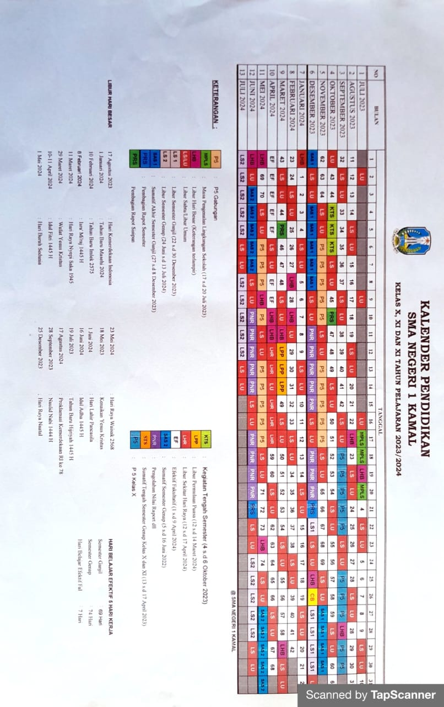

PROGRAM TAHUNAN (PROTA)
MATA PELAJARAN MATEMATIKA

Satuan Pendidikan : SMA negeri 1 kamal
Mata Pelajaran : MATEMATIKA
Kelas / Fase : XI (Sebelas) / F
Tahun Penyusunan : 2023 / 2024

CAPAIAN PEMBELAJARAN MATEMATIKA FASE F
Pada akhir fase F, peserta didik dapat menentukan fungsi Invers, komposisi fungsi dan transformasi fungsi untuk memodelkan situasi dunia nyata berdasarkan fungsi yang sesuai (linier, kuadrat, eksponensial). peserta didik menerapkan teorema tentang lingkaran, dan menentukan panjang busur dan luas juring lingkaran. Peserta didik juga dapat mengevaluasi berbagai laporan berbasis statistik.
Fase F Berdasarkan Elemen
Elemen | Capaian Pembelajaran
Bilangan | -
Aljabar dan Fungsi | Di akhir fase F, peserta didik dapat menentukan fungsi Invers, komposisi fungsi dan transformasi fungsi untuk memodelkan situasi dunia nyata berdasarkan fungsi yang sesuai (linier, kuadrat, eksponensial).
Pengukuran | -
Geometri | Di akhir fase F, peserta didik menerapkan teorema tentang lingkaran, dan menentukan panjang busur dan luas juring lingkaran.
Analisis Data dan Peluang | Di akhir fase F, peserta didik dapat merumuskan pertanyaan, mengumpulkan informasi, menyajikan, menganalisis, hingga menarik kesimpulan dari suatu data dengan membuat rangkuman statistik deskriptif. mengevaluasi proses acak yang mendasari percobaan statistik,. Mereka menggunakan peluang bebas dan bersyarat untuk menafsirkan data.
Fungsi | -
Kalkulus | -

No | Tujuan Pembelajaran (TP) | Materi | Alokasi Waktu
SEMESTER 1
1 | 11.1.1 Peserta didik mampu menjelaskan pengertian fungsi.  11.1.2 Peserta didik mampu menentukan domain, kodomain, dan range dari fungsi. | Komposisi fungsi dan fungsi invers | 6 JP
 | 11.1.3 Peserta didik mampu menjelaskan syarat dan aturan komposisi fungsi.  11.1.4 Peserta didik mampu membuat komposisi fungsi yang terdiri atas dua atau lebih fungsi.  11.1.5 Peserta didik menyelidiki sifat komutatif dan asosiatif pada komposisi fungsi.  11.1.6 Peserta didik menggunakan komposisi fungsi untuk menyelesaikan masalah. |  | 16 JP
 | 11.1.7 Peserta didik mampu menjelaskan syarat dan aturan pembuatan fungsi invers  11.1.8 Peserta didik menggunakan fungsi invers untuk menyelesaikan masalah | Fungsi Invers | 10 JP
2 | 11.2.1 Peserta didik memahami hubungan sudut keliling yang menghadap pada busur yang sama  11.2.2 Peserta didik memahami hubungan antara sudut pusat dan sudut keliling yang menghadap pada busur yang sama  11.2.3 Peserta didik menerapkan teorema lingkaran dalam menyelesaikan permasalahan yang terkait | Lingkaran | 14 JP
 | 11.2.4 Peserta didik membuktikan teorema yang berhubungan dengan lingkaran  11.2.5 Peserta didik menemukan sifat-sifat garis singgung pada lingkaran | Garis singgung pada lingkaran | 8 JP
 | 11.2.6 Peserta didik memahami hubungan antara tali busur dan ukuran busur  11.2.7 Peserta didik membuktikan teorema yang berhubungan dengan lingkaran dan tali busur | Tali busur | 10 JP
SEMESTER 2
3 | 11.3.1 Peserta didik mampu menggambar diagram pencar atau diagram scatter data bivariat  11.3.2 Peserta didik menginterpretasikan diagram pencar atau diagram scatter data bivariat  11.3.3 Peserta didik mampu menentukan arah dan bentuk trend data bivariat dari diagram pencar atau diagram scatter | Diagram pencar dan analisis regresi | 8 JP
 | 11.3.4 Peserta didik mampu menggambar persamaan garis regresi linear  11.3.5 Peserta didik mampu menentukan persamaan garis regresi linear  11.3.6 Peserta didik mampu menginterpretasikan persamaan garis regresi linear  11.3.7 Peserta didik mampu menerapkan interpolasi dan ekstrapolasi data berdasarkan suatu persamaan garis regresi linear |  | 44 JP
 | 11.3.8 Peserta didik mampu menghitung nilai korelasi product moment dan koefisien determinasi  11.3.9 Peserta didik mampu menginterpretasikan nilai korelasi product moment dan koefisien determinasi dalam proses analisis regresi linear | Koefisien determinasi | 16 JP
Cadangan Jam Pelajaran |  |  | 0 JP
Jumlah Jam Pelajaran |  |  | 124 JP

Mengetahui, | Bangkalan, 18 September 2023
Guru Pamong | Guru Matematika
 | 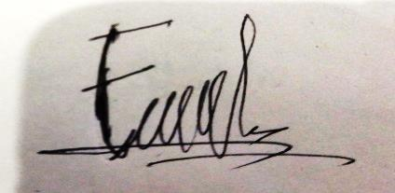
Nita Eri Kristya Ningsih, S.Pd., Gr.  NIP. 19910708 202012 2 015 | Erlina Sulis Priandini  NIM. 2046611011

RENCANA PEKAN EFEKTIF SEMESTER GANJIL
Tahun Pelajaran 2023/2024

KELAS XI

BANYAK PEKAN B. BANYAK PEKAN TIDAK EFEKTIF
BULAN | JML. PEKAN
Juli | 2
Agustus | 5
September | 4
Oktober | 4
November | 5
Desember | 4
J U M L A H | 24

URAIAN | JML PEKAN
MPLS | 0
KTS | 1
P5 | 2
SAS dan Pengolahan Nilai | 4
Libur SMTR Ganjil | 1
J U M L A H | 8
  - BANYAK PEKAN EFEKTIF
24 pekan - 8 pekan = 16 pekan

BANYAK JAM PELAJARAN EFEKTIF
16 pekan X 4 jam = 64 Jam pelajaran
  - ALOKASI WAKTU
NO | CAPAIAN PEMBELAJARAN | WAKTU
1 | Di akhir fase F, peserta didik dapat menentukan fungsi Invers, komposisi fungsi dan transformasi fungsi untuk memodelkan situasi dunia nyata berdasarkan fungsi yang sesuai (linier, kuadrat, eksponensial). | 32
2 | Di akhir fase F, peserta didik menerapkan teorema tentang lingkaran, dan menentukan panjang  busur dan luas juring lingkaran. | 32
 | J U M L A H | 64

Diketahui, Bangkalan, 13 Juli 2023

Kepala SMA Negeri 1 Kamal
DWI IMAM ARIF, S.Pd., M.Pd
NIP. 19800302 200312 1 005 NIP. 19910708 202012 2 015
Guru Mata Pelajaran
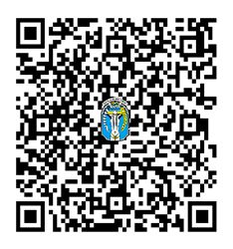
NITA ERI KRISTYA NINGSIH, S.Pd., Gr.

NIP. 19910708 202012 2 015

NO | CAPAIAN KOMPETENSI | ALOKASI  WAKTU | JULI |  | AGUSTUS |  |  |  |  | SEPTEMBER |  |  |  | OKTOBER |  |  |  | NOVEMBER |  |  |  |  | DESEMBER |  |  |  | KET
 |  |  | 1 | 2 | 3 | 4 | 5 | 6 | 7 | 8 | 9 | 10 | 11 | 12 | 13 | 14 | 15 | 16 | 17 | 18 | 19 | 20 | 21 | 22 | 23 | 24
1 | Di akhir fase F, peserta didik dapat  menentukan fungsi Invers, komposisi fungsi dan transformasi fungsi untuk memodelkan situasi dunia nyata berdasarkan fungsi yang sesuai (linier, kuadrat, eksponensial). | 32 | 4 | 4 | 4 | 4 | 4 | 4 | 4 | 4 |  |  |  | K T S |  |  |  |  | P 5 |  |  | S A S |  | P N R |  | L I B U R  S E M E S T E R  G A N J I L
2 | Di akhir fase F, peserta didik  menerapkan teorema tentang lingkaran, dan menentukan panjang busur dan luas juring lingkaran. | 32 |  |  |  |  |  |  |  |  | 4 | 4 | 4 |  | 4 | 4 | 4 | 4 |  |  | 4
 | JUMLAH | 64 | 4 | 4 | 4 | 4 | 4 | 4 | 4 | 4 | 4 | 4 | 4 |  | 4 | 4 | 4 | 4 |  |  | 4

PROGRAM SEMESTER GANJIL

Tahun Pelajaran 2023/2024

Tahun Pelajaran 2023/2024

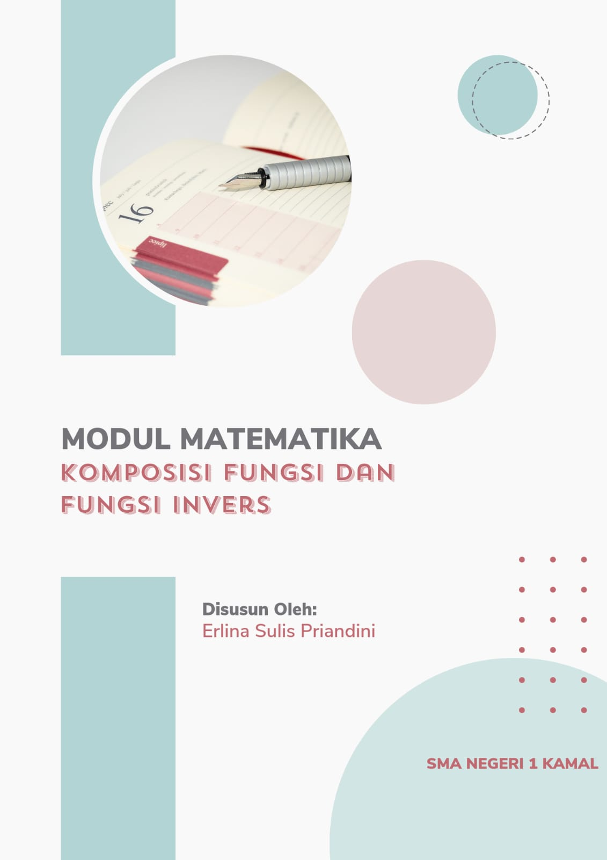

Bagian I. Identitas dan Informasi mengenai Modul

Satuan Pendidikan | : | SMA NEGERI 1 KAMAL | Tim Penyusun | : Erlina Sulis Priandini
Jenjang | : | SMA | Tahun | : | 2023
Fase / Kelas | : | F / XI | Domain/Topik | : | Fungsi Komposisi dan fungsi invers
Kata Kunci | : Fungsi Komposisi |  | Pengetahuan/ Keterampilan Prasyarat | : | Sifat –Sifat Komposisi dan sifat–Sifat invers
Alokasi Waktu | : | 40 x 2 Jam Pertemuan | Jumlah Jam | : | 80 Menit
Moda | : | Tatap Muka | Model  Pembelajaran | : | Discovery Learning
Karakteristik Peserta  Didik | : | Reguler | Jumlah Peserta  Didik | : | 36 Orang
Sarana dan  Prasarana | : Laptop, Papan Tulis, LCD Proyektor, Buku Paket
Daftar Pustaka | : - Simangungsong, Wilson dan Frederik M.Pyok . 2016. PKS  Matematika Wajib Kelas XI SMA/MA. Jakarta: Gematama.  - Sulistiyono, Seri . 2015. Pendalaman Materi (SPM) Matematika Program IPA Untuk SMA/MA. Jakarta: Esis.  - Sinaga, Dkk. 2014. Buku Matematika Wajib Kelas XI SMA/MAEdisi Revisi. Jakarta: Kementerian Pendidikan dan  Kebudayaan, 2014.
Alat dan Bahan | : Spidol,penggaris , dan buku tulis
Capaian Pembelajaran : Di akhir fase F, peserta didik dapat memahami mengenai komposisi
fungsi, dapat mengetahui syarat komposisi fungsi, dapat membedakan sifat komposisi ,serta dapat menyelesaikan latihan soal terkait komposisi fungsi
Tujuan Pembelajaran : 1. Peserta didik dapat Menjelaskan konsep dasar bentuk fungsikomposisi
- Peserta didik dapat Menganalisis sifat-sifat Fungsi Komposisi
- Peserta didik dapat Menentukan Fungsi Komposisi dari dua atau lebih fungsi
- Peserta didik dapat Memecahkan fungsi lain jika sudah diketahui fungsi komposisi dan bentuk fungsi lainnya
- Peserta didik dapat Menyelesaikan masalah kontekstual yang berkaitan dengan Fungsi Komposisi
- Siswa diharapkan memahami fungsi invers
- Dapat membedakan setiap sifat-sifat fungsi invers

Pemahaman Bermakna : Megidentifikasi bentuk persamaan komposisi fungsi dan fungsi inversi
Pertanyaan Pemantik : - Menurut kalian apa kegunaan komposisi fungsi dalam kehidupan sehari-
hari.
- Apa hal sederhana yang harus dipahami agar dapat membedakan sifat-sifat fungsi invers

Profil Pelajar Pancasila : □ Berkebhinekaan Global
- Bernilai Kritis
- Kreatif
- Bergotong Royong

Urutan Materi Pembelajaran :
- Pengertian Fungsi Komposisi
- Sifat-sifat Fungsi Komposisi
- Pendalaman Latihan Soal Fungsi Komposisi
- Pengenal pemecahan soal invers fungsi invers
- Pemahaman dalam membedakan setiap sifat-sifat fungsi invers dalam bentuk soal

Bagian II. Langkah-Langkah Pembelajaran

Urutan Kegiatan Pembelajaran Pertemuan Pertama
- Kegiatan Pendahuluan
  - Melakukan pembukaan dengan salam pembuka dan berdoa untuk memulai pembelajaran
  - Memeriksa kehadiran peserta didik sebagai sikap disiplin
  - Melakukan Ice breaking dengan para siswa untuk mengetahui tingkat konsentrasi siswaB
- Kegiatan Inti
  - Guru memberikan penjelasan mengenai pengertian dan syarat komposisi fungsi
  - Guru memberikan gambaran umum soal dalam komposisi fungsi
  - Guru memberikan vidio penerapan komposisi fungsi kepada siswa
  - Siswa diberikan kesempetan bertanya terkait materi
  - Guru memberikan tugas kepada siswa mengenai penerapan komposisi
- Kegiatan Penutup
  - Siswa mengerjakan latihan soal yang diberikan guru
  - Siswa diberikan kesempatan menjelaskan terkait jawaban
  - Guru membimbing siswa membuat kesimpulan pembelajaran yang telah dipelajari.
  - Penutup dan Do’a

Pertemuan Kedua
- Kegiatan Pendahuluan
  - Melakukan pembukaan dengan salam pembuka dan berdoa untuk memulai pembelajaran
  - Memeriksa kehadiran peserta didik sebagai sikap disiplin
  - Guru melakukan ice breaking agar memberikan kesan asik kepada siswa
  - Guru mengingatkan kembali materi sebelumnya dan masuk kepada materi baru yakni terkait dengan sifat-sifat fungsi
  - Siswa diberikan kesempatan bertanya mengenai materi pertemuan sebelumnya.
- Kegiatan Inti
  - Guru memancing siswa untuk menebak jumlah sifat dalam komposisi fungsi.
  - Siswa berkesempatan dalam menjawab terkait banyaknya sifat dalam komposisi fungsi.
  - Guru menjelaskan mengenai sifat- sifat dalam komposisi fungsi.
  - Guru memberikan latihan soal terkait materi yang telah diberikan, dalam bentuk Quizizz
- Kegiatan Penutup
  - Siswa mengerjakan Quizizz yang telah diberikan guru.
  - Guru membimbing siswa membuat kesimpulan pembelajaran yang telah dipelajari.
  - Penutup dan Do’a

Pertemuan Ketiga
- Kegiatan Pendahuluan
  - Melakukan pembukaan dengan salam pembuka dan berdoa untuk memulai pembelajaran
  - Memeriksa kehadiran peserta didik sebagai sikap disiplin
  - Guru membagi siswa dalam kelompok sebanyak 4 kelompok yang dikelempokan berdasarkan kemampuan akademik yang heterogen dalam satu kelompok.
  - Guru mengingatkan kembali materi sebelumnya karena materi yang akan dipelajari mengenai sifat-sifat komposisi fungsi.
  - Guru menjelaskan terkait games yang akan dilakukan dalam bentuk kelompok
  - Siswa secara Kritis membaca dan mengidentifikasi permasalahan yang diberikan
  - Siswa diberikan kesempatan bertanya untuk mengklarifikasi masalah.
- Kegiatan Inti
  - Guru mengecek kembali jumlah siswa dalam kelompok
  - Guru menjelaskan cara bermain dalam games kelompok ini
  - Dalam game terdapat dua babak yaitu babak soal jatahan yaitu setiap kelompok mendapatkan 3 soal, babak 2 yaitu babak cepat tepat dimana babak ini hanya terdapat 3 soal
  - Game dimulai dari babak pertama dan diawali oleh kelompok 1
  - Game kedua hanya boleh dijawab oleh kelompok tercepat
  - Dalam setiap soal hanya diberikan waktu 3 menit dalam setiap pengerjaan
- Kegiatan Penutup
  - Guru memberikan apresiasi kepada kelompok terbaik dengan memberikan hadiah
  - Penutup dan Do’a
Pertemuan keempat
- Kegiatan Pembuka
  - Melakukan pembukaan dengan salam pembuka dan berdoa untuk memulai pembelajaran
  - Memeriksa kehadiran peserta didik sebagai sikap disiplin
  - Melakukan Ice breaking dengan para siswa untuk mengetahui tingkat konsentrasi siswa
- Kegiatan Inti
  - Guru memberikan penjelasan mengenai pengertian dan syarat komposisi fungsi
  - Guru memberikan gambaran umum soal dalam komposisi fungsi
  - Guru memberikan kesempatan kepada siswa untuk mencoba soal yang telah disiapkan guru
  - Siswa diberikan kesempetan bertanya terkait materi dan pembahasan contoh soal
  - Guru memberikan tugas kepada siswa mengenai penerapan komposisi
- Kegiatan Penutup
  - Guru memberikan kesempatan siswa yang berani untuk mengerjakan tugas di papan dan menjelaskan kepada teman-temannya
  - Penutup dan Do’a
Pertemuan Kelima
- Kegiatan Pembuka
  - Melakukan pembukaan dengan salam pembuka dan berdoa untuk memulai pembelajaran
  - Memeriksa kehadiran peserta didik sebagai sikap disiplin
  - Guru melakukan ice breaking agar memberikan kesan asik kepada siswa
  - Guru mengingatkan kembali materi sebelumnya dan masuk kepada materi baru yakni terkait dengan sifat-sifat fungsi
  - Siswa diberikan kesempatan bertanya mengenai materi pertemuan sebelumnya.
- Kegiatan Inti
  - Guru membuat kelompok sebanyak 6 kelompok yang berisi 5-6 siswa setiap kelompoknya
  - Guru memberikan satu soal/permasalahan terkait sifat-sifat invers untuk mecahkan permasalah tersbut dengan teman kelompoknya
  - Siswa diberi waktu selama 25 menit untuk dapat memecahkan soal tersebut dengan teman kelompoknya
  - Setiap kelompok membahas dan menjelaskan hsil diskusi kelompoknya kepada kelompok lain
  - Kelompok yang lain dipersilahkan bertanya kepada kelompok yang sedang menjelaskan di depan
- Kegiatan Penutup
  - Guru membimbing siswa membuat kesimpulan pembelajaran yang telah dipelajari.
Penutup dan Do’a
- 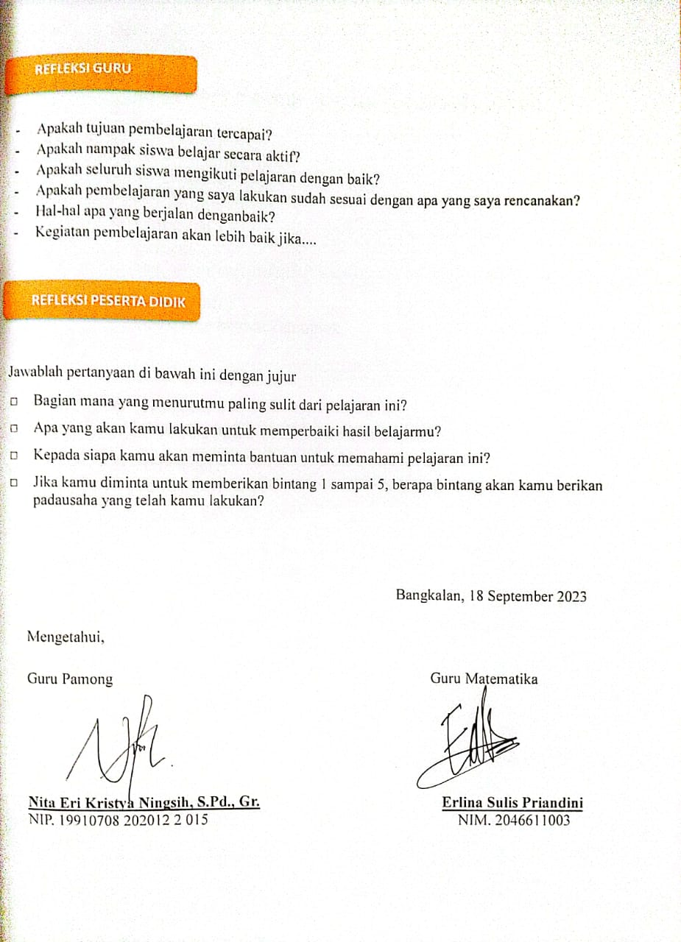

evaluasi dalam setiap pembelajaran

- pertemuan 1
‘’ Buatlah 2 penerapan komposisi fungsi dalam kehidupan sehari-hari’’

- Pertemuan 2
quizizz
https://quizizz.com/join/quiz/64ed564ace8b512bfad7ed69/start?studentShare=true

- Pertemuan 3
kuis dalam bentuk kelompok

https://docs.google.com/presentation/d/1FQKrbn88F54XdC8tws6im53J263-oIAE/edit?usp=drive_link&ouid=111107105741707376227&rtpof=true&sd=true

- Pertemuan 4
latihan soal –soal secara individu oleh siswa-siswi

- Pertemuan 5
tugas kelompok pemecahan soal terkait “sifat- sifat fungsi invers’’

Latihan Soal Pertemuan 4

- tentukan fungsi invers f(x) = 2x + 4
- tentukan fungsi invers dari f(x)= $\frac{x+4}{2x-1}$

kunci jawaban :

- $f\left(x\right)=2x+4$
y = $2x+$ 4
2x + 4 = y
2x = y -4
x = $\frac{y - 4}{2}$
$f^{-1}\left(y\right)= \frac{y-4}{2}$
${ jadi f}^{-1}\left(x\right)= \frac{y-4}{2}$

- $f\left(x\right)= \frac{x + 4}{2x-1}$
$y = \frac{x + 4}{2x-1}$
$y\left(2x-1\right)=x+4$
$2xy-y=x+4$
$2xy-x=y+4$
$x\left(2y-1\right)=y+4$
$x=\frac{y+4}{2y-1}$
$f^{-1}\left(y\right)=\frac{y+4}{2x-1}$

jadi $f^{-1}\left(x\right)=\frac{y+4}{2x-1}$
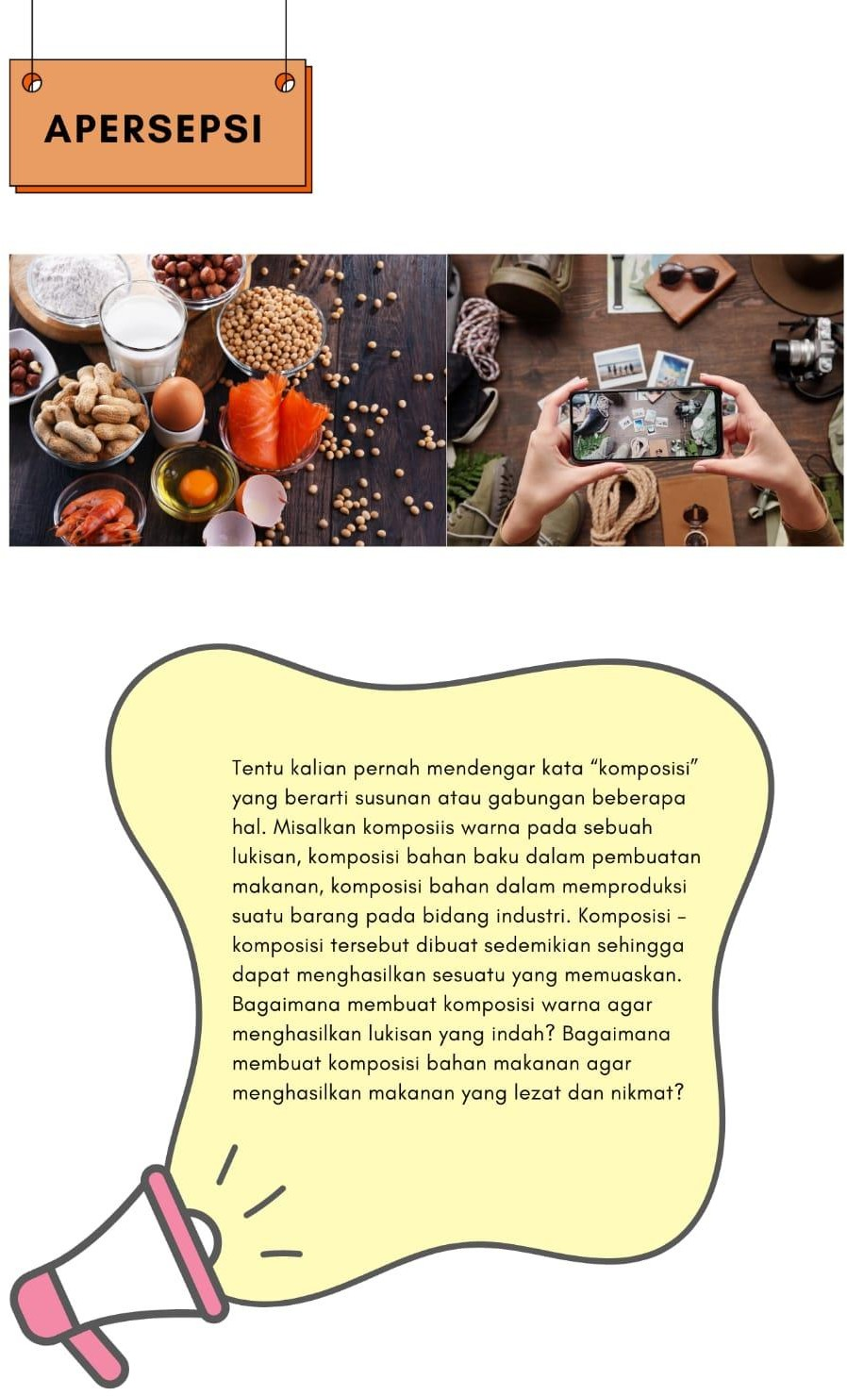

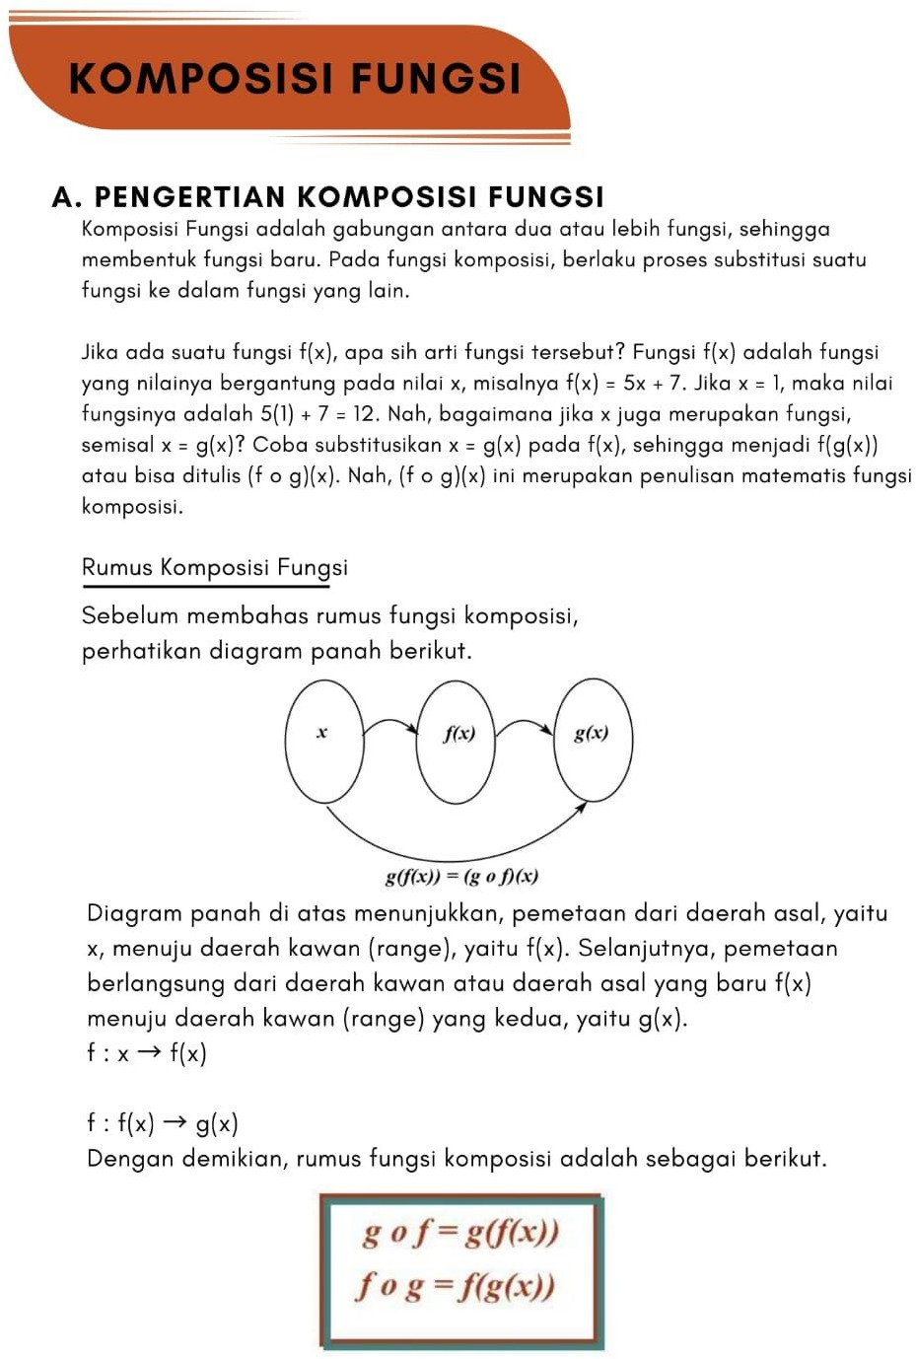
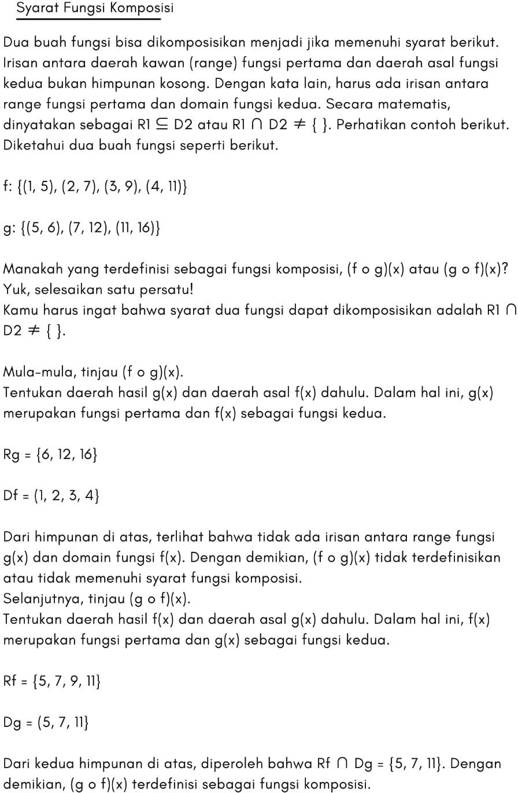

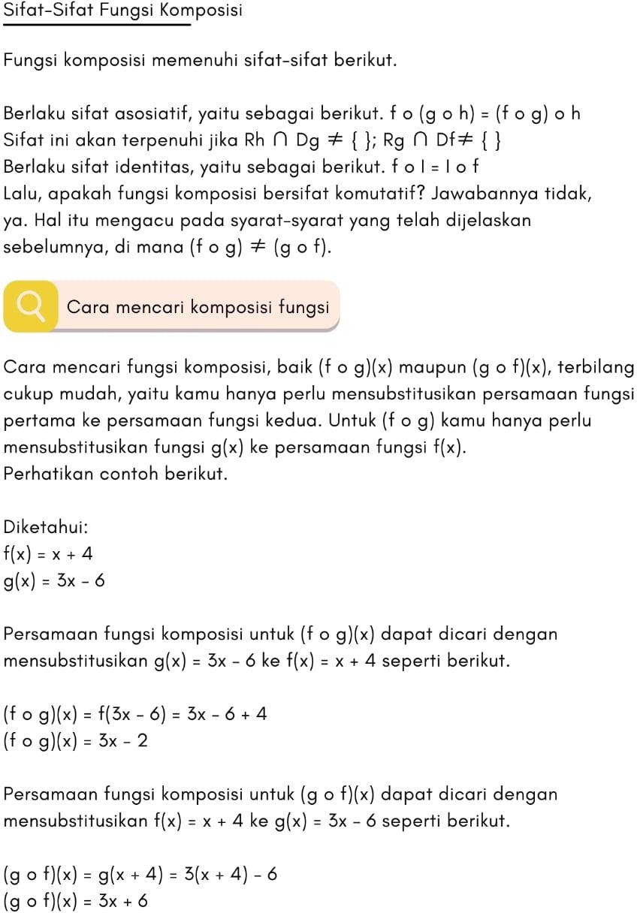

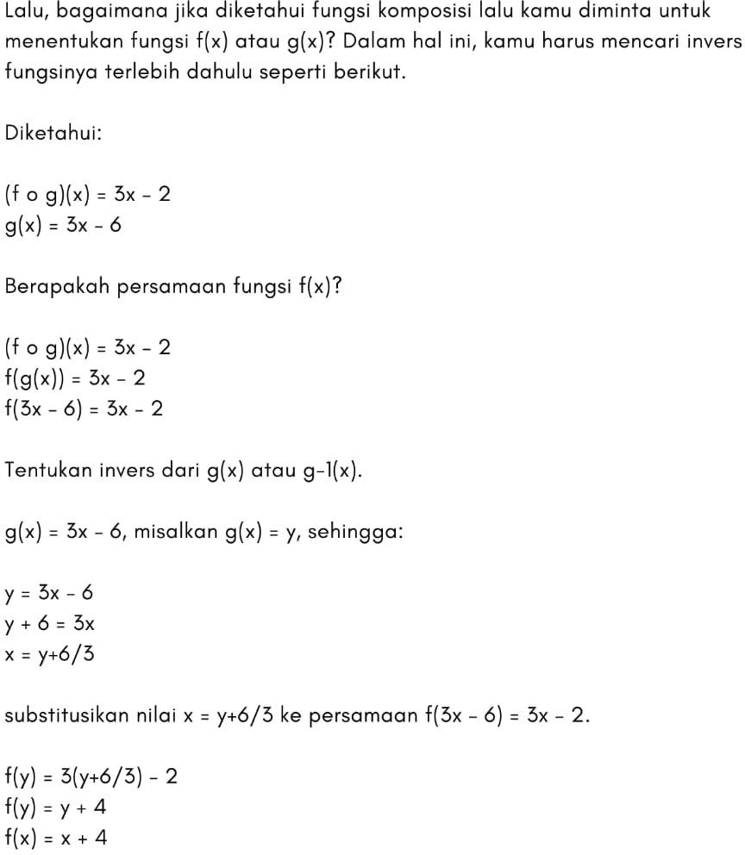
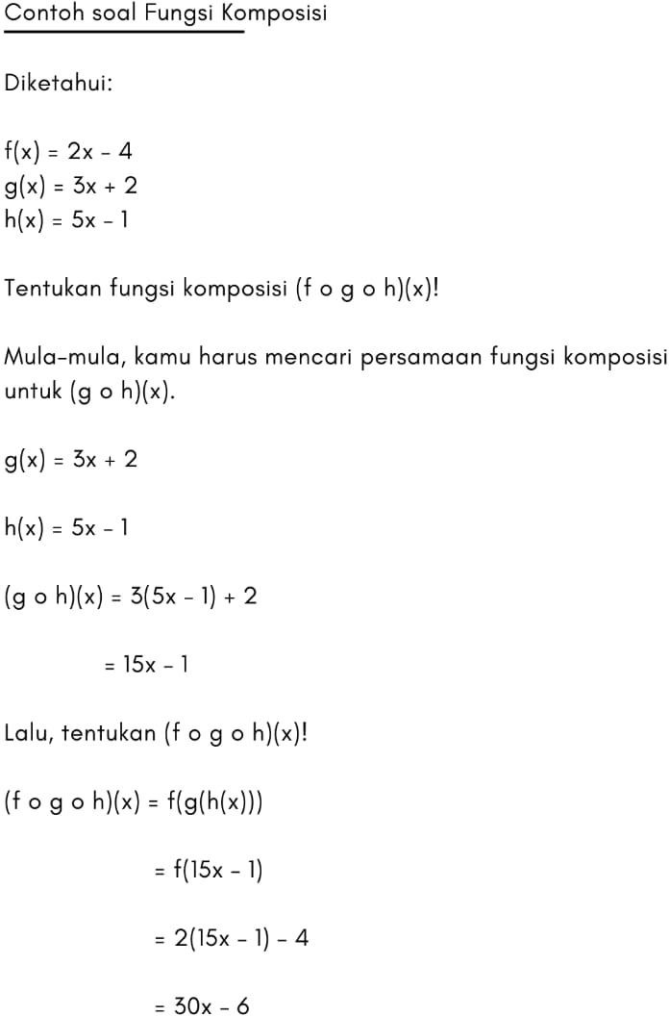

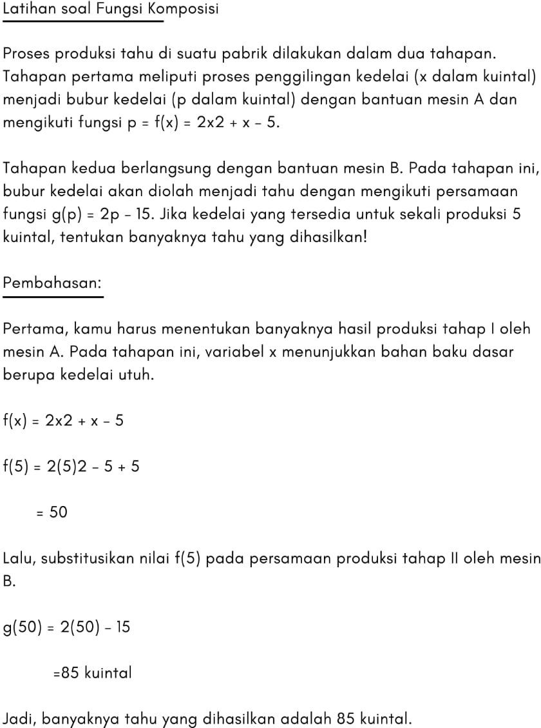

Fungsi Invers

Fungsi invers adalah suatu fungsi yang berkebalikan dengan fungsi asalnya. Fungsi invers ini dilambangkan dengan f⁻¹. Tapi penting untuk Anda ketahui, invers atau kebalikan dari fungsi tidak selalu menghasilkan fungsi. Syarat agar invers fungsi merupakan fungsi invers adalah jika dan hanya jika f merupakan fungsi bijektif (korespondensi satu-satu). Atau dalam kata lain, suatu fungsi f memiliki fungsi invers (kebalikan) f⁻¹ jika f merupakan fungsi satu-satu dan fungsi pada (bijektif). Untuk memahami lebih lanjut apa itu fungsi satu-satu, fungsi bijektif, dan bukan fungsi bijektif, simak diagram berikut.

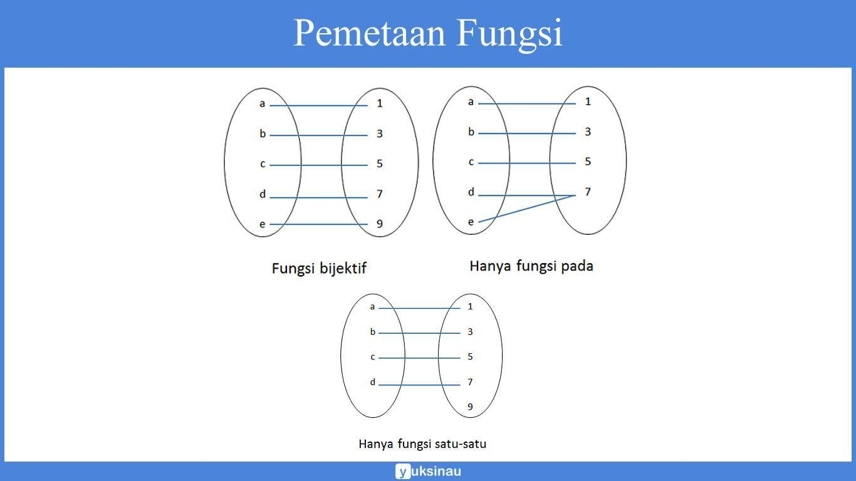

Pemetaan pertama merupakan fungsi bijektif. Fungsi bijektif terjadi ketika jumlah anggota domain sama dengan jumlah anggota kodomain. Tidak ada dua atau lebih domain berbeda dipetakan pada kodomain yang sama dan setiap kodomain memiliki pasangan di domain. Sementara pemetaan kedua dan ketiga bukan fungsi bijektif. Pada pemetaan keduahanya terjadi fungsi pada, dimana domain d dan e dipetakan ke kodomain yang sama. Dan untuk pemetaan ketiga adalah fungsi satu-satu, meskipun semua anggota domain memiliki pasangan di kodomain, tapi kodomain 9 tidak memiliki pasangan pada anggota domain.

Jika fungsi f : A → B ditentukan dengan aturan y = f(x), maka invers dari fungsi f dapat dituliskan menjadi f⁻¹ : B → A dengan aturan x = f⁻¹(y).

Cara Mencari Invers Fungsi
Anda sudah memahami definisi fungsi invers dan sekarang saatnya untuk mencari invers fungsi. Terdapat 3 tahapan yang harus dilakukan untuk mencari rumus fungsi invers, yakni:
- Ubahlah bentuk y = f(x) ke dalam bentuk x = f(y)
- Tuliskan x sebagai f⁻¹(y) sehingga f⁻¹(y) = f(y)
- Ubahlah variabel y dengan x sehingga didapatkan rumus fungsi invers f⁻¹(x).
Jika Anda kesulitan memahami 3 tahapan rumus invers di atas, cobalah perhatikan ilustrasi dengan contoh soal berikut ini. Praktik akan membuat proses belajar Anda sempurna!

Contoh Soal:
Tentukan rumus fungsi invers dari fungsi f(x) = 2x +6! .
Pembahasan:
y = f(x) = 2x + 6
2x = y - 6
x = (1/2)y - 3
Maka; f⁻¹(y) = (1/2)y - 3 atau rumus fungsi inversnya adalah f⁻¹(x) = (1/2)x - 3
Dalam fungsi invers terdapat rumus invers fungsi khusus sebagai berikut;
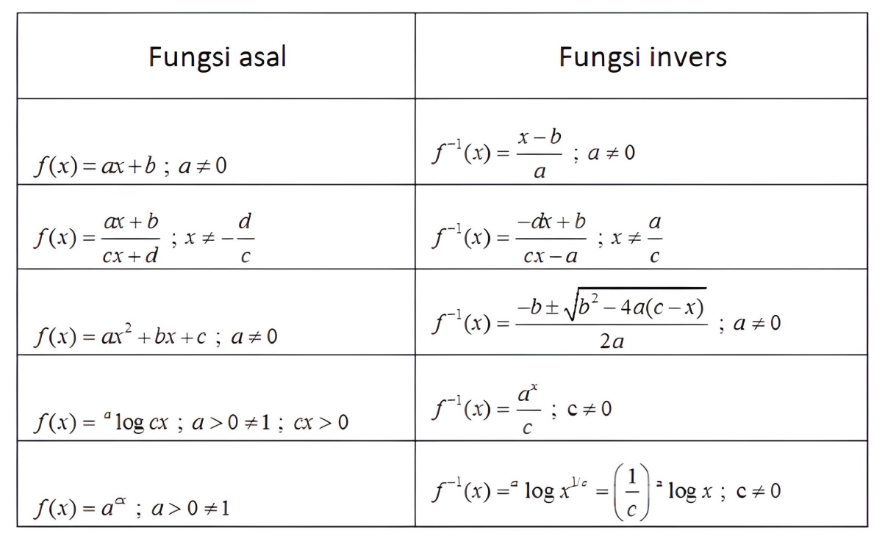
Sifat-Sifat Fungsi Invers
Misalkan fungsi f (x) dan g (x) merupakan fungsi-fungsi yang bijektif, maka invers dari kedua fungsi ini yaitu f -1 (x) dan g -1 (x) pastilah merupakan fungsiserta(f o g)(x),(g o f)(x),
(f -1 o g -1 ) (x), (g -1 o f -1 ) (x) dan komposisi lainnya juga mungkin merupakan fungsi. Pelajari diagram berikut ini dengan seksama.

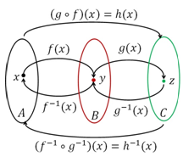
Dari diagram di atas diketahui bahwa, fungsi f (x) memetakan setiap anggota dari himpunan A ke himpunan B dan g (x ) melanjutkan pemetaan ini dari setiap anggota di himpunan B ke himpunan C, sehingga fungsi komposisi (g o f) (x) memetakan setiap anggota di himpunan A langsung ke himpunan C.
Invers dari fungsi-fungsi tersebut melakukan pemetaan yang berkebalikan yaitu g -1 (x) memetakan setiap anggota dari himpunan C ke himpunan B, dan f -1 (x) melanjutkan pemetaan dari himpunan B ke himpunan A, sehingga fungsi komposisi dari fungsi-fungsi invers ini yaitu (f -1 o g -1 ) (x) memetakan setiap anggota dari himpunan C langsung ke himpunan A. Dari penjelasan diatas dapat kita simpulkan sifat-sifat fungsi invers sebagai berikut.

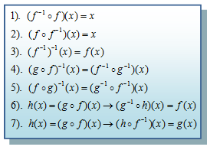

Contoh
Diberikan dua fungsi bijektif f (x) = 3x - 2 dan g (x) = x + 6 yang keduanya memetakan anggotaɌ → Ɍ. Tentukan:
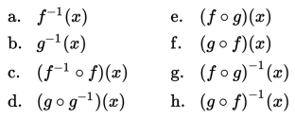

Penyelesaian:
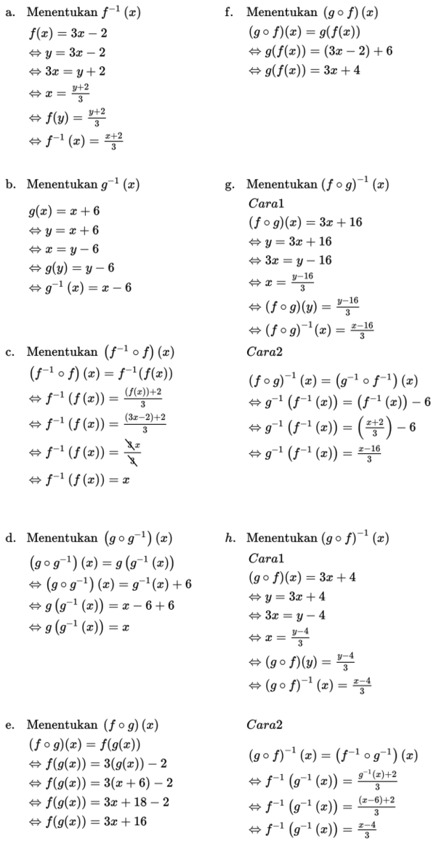

DOKUMENTASI

